環境教育教案設計-生態池教學參觀
單元名稱 | 多采多姿的生態系-  生態池觀察與研究 | 適用年級 |  | 五年級 |  | 人數 |  | 10人
教材研究 | 康軒版-自然與生活科技  第二冊 | 設計者 |  | 五年級老師 |  | 時間 |  | 120分  (3節)
對應能力指標 | 教學目標
1-4-1-2  2-3-2-2  2-3-2-4  2-4-2-2  5-4-1-1 | - 了解生態系的組成  - 能知道不同生態系中有不同生物扮演相同的地位  - 了解生態系中有許多不同的交互作用  - 認識校園生態池  - 不同生物的食性及生活習性
1-4-5-6  6-4-4-1  6-4-5-2  環3-2-2  資3-4-2  資4-4-1  資5-4-2 | - 知道生物生存環境遭受破破壞後造成個體的影響  - 建立積極環境態度與環境倫理  - 學習分工合作完成學習任務  - 知道如何應用資訊科技蒐集、呈現成果資料  - 融入環境教育、資訊教育兩大議題  - 國中小課程結合
教學活動 |  |  | 相對應能力指標 |  | 六大議題 |  | 評量/備註
- 準備活動  - 播放圖片說明多采多姿的生態系  - 教師給予學生不同種類的生物圖卡，請同學將可能生存在同一環境的生物進行分類  - 教師補充說明、更正分類結果，並說明各種生態系的組成  - 發展活動  全班到校園生態池中觀察生態池中各種的生物，並利用數位相機拍攝特殊生物行為  活動一：觀察生態池中分屬各生物階層的生物為何?  活動二：生態池中的植物與動物之間的互動及討論此兩種生物間彼此的關係  活動三：輕輕用手或其他工作擾亂生態池中各種生物的行為，觀察生態池中不同生物對環境遭受衝擊時產生的反應  - 綜合活動  - 老師歸納出在面對目前大自然環境的衝擊與反擊之下，大家應有的省思與解決的方法，進而培養尊重生命、尊重大自然的態度。  - 請各組同學課後將發展活動中觀察結果整理成書面報告，並分工上網蒐尋相關資料，以powerpoint方式呈現。  ~課程結束~ |  |  | 1-4-1-2  2-3-2-4  2-3-2-2  2-4-2-2  5-4-1-1  5-4-1-1  6-4-4-1  6-4-5-2  3-2-2  6-4-4-1  6-4-5-2  1-4-5-6  1-3-5-4  3-4-2  4-4-1  5-4-2 |  | 環境議題  資訊議題  資訊議題  環境議題 |  | 事先將學生以2-3一組進行異質性分組  配合學習單寫作  各組自行選定生態池一角，仔細觀察並完成學習單上提供的活動  請學生課後進行小組分工，討論觀察成果呈現及投影片設計

台南市七股區篤加國小五年甲班實施「環境教育—濕地生態」相片
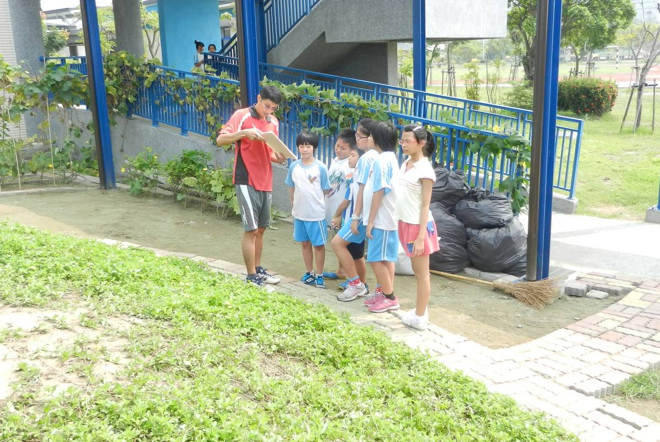
老師先藉自製圖鑑講解生態池常見動植物。

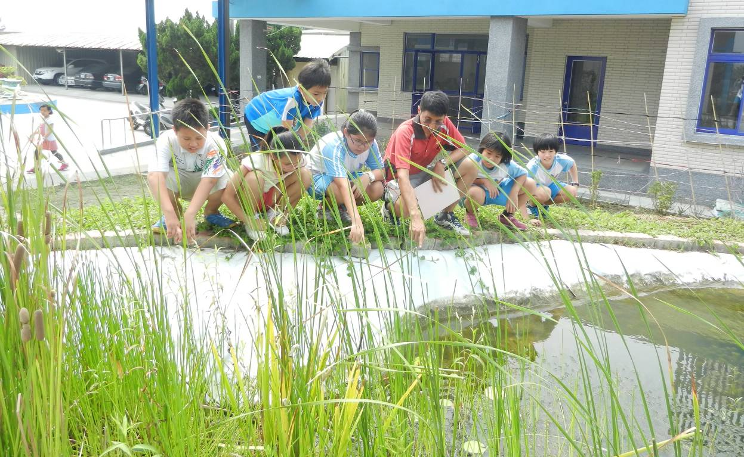
實地觀賞並討論生態池之動植物。
台南市七股區篤加國小五年甲班實施「環境教育—濕地生態」相片
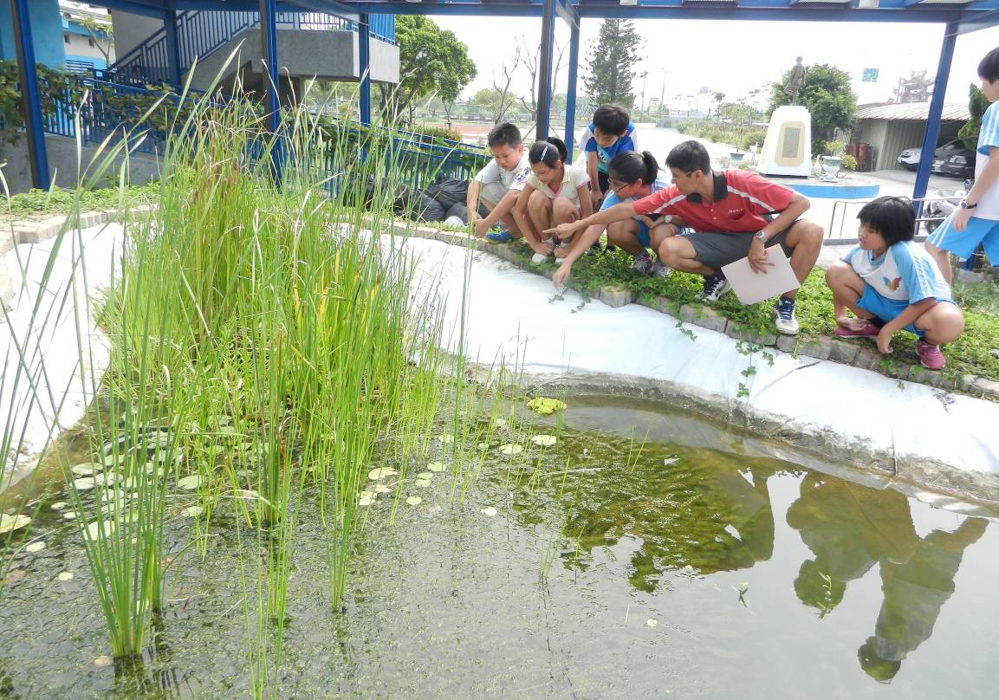
實地觀賞並討論生態池之動植物。

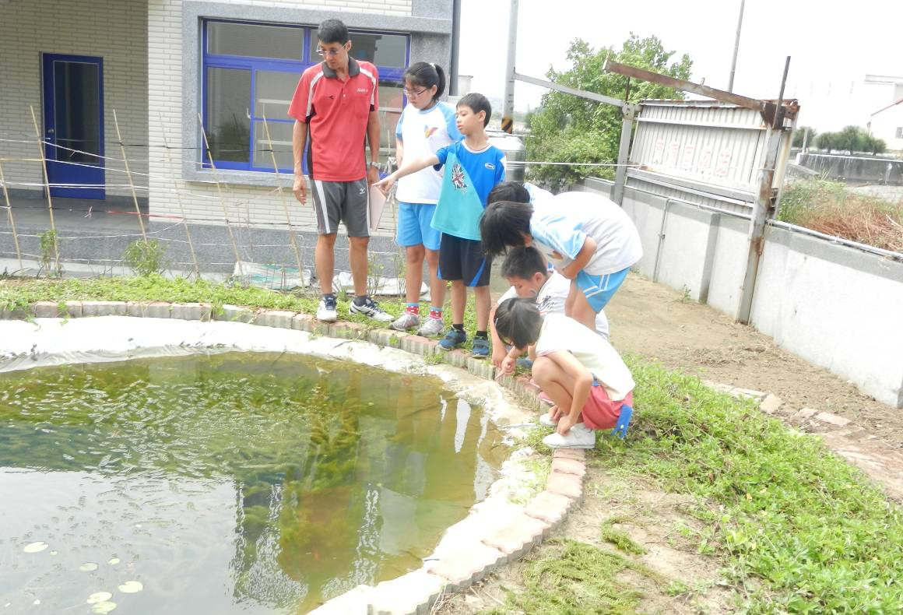
實地觀賞並討論生態池之動植物。
台南市七股區篤加國小五年甲班實施「環境教育—濕地生態」相片
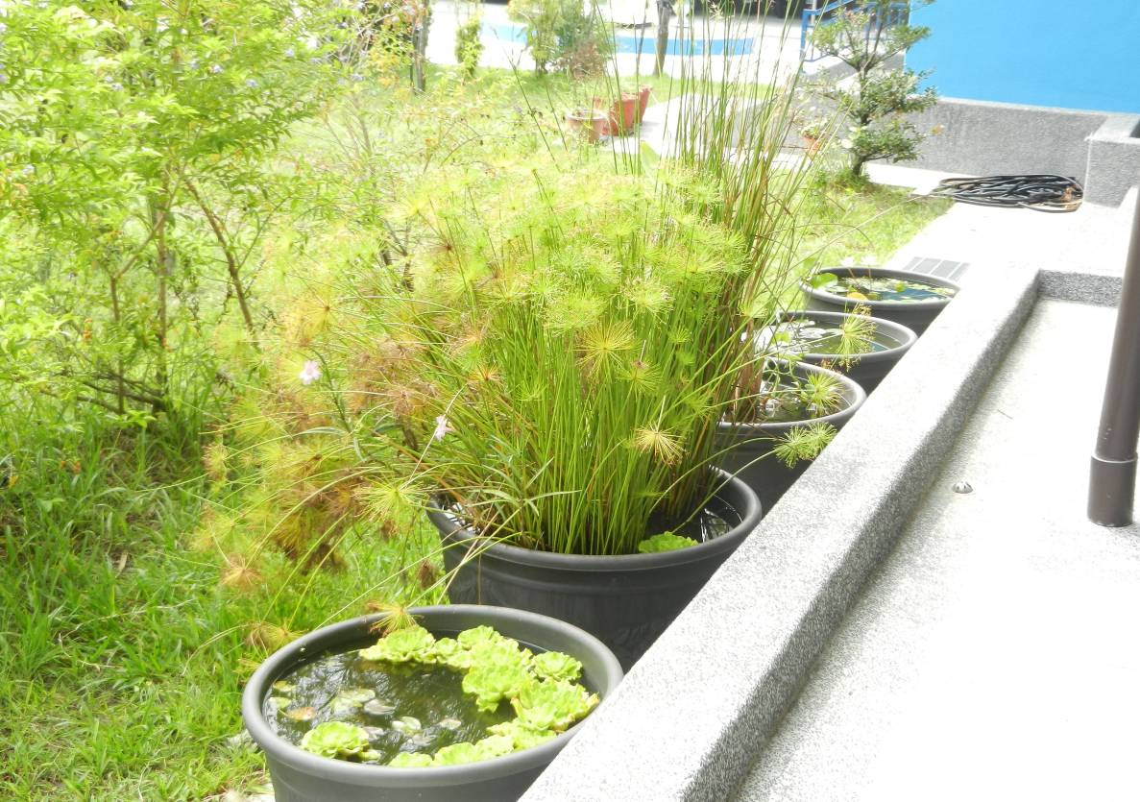
學校種植之水生植物。
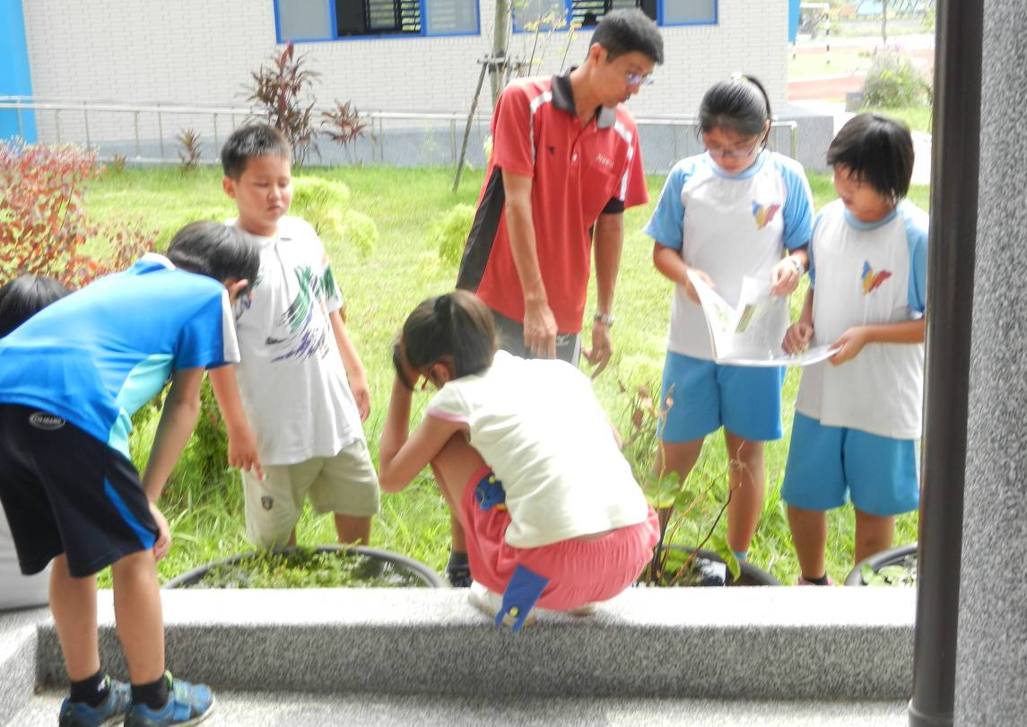
師生共同討論水生植物之特性。

台南市七股區篤加國小五年甲班實施「環境教育—濕地生態」相片
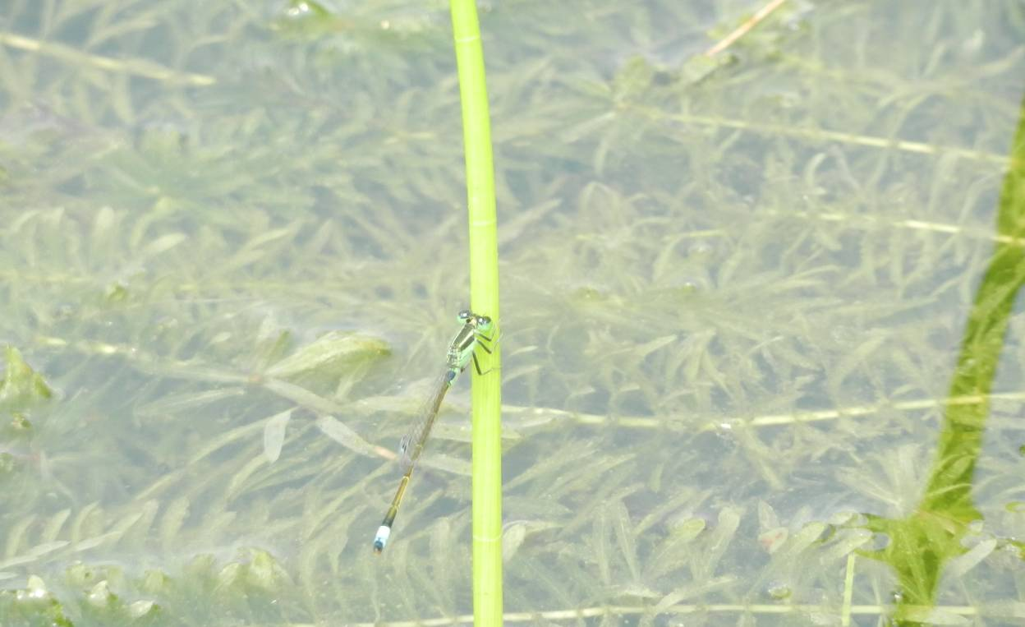
生態池環境所拍攝到的生物—豆娘。

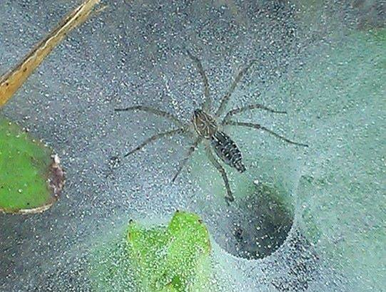
生態池邊拍攝到的蜘蛛—長疣馬蛛。
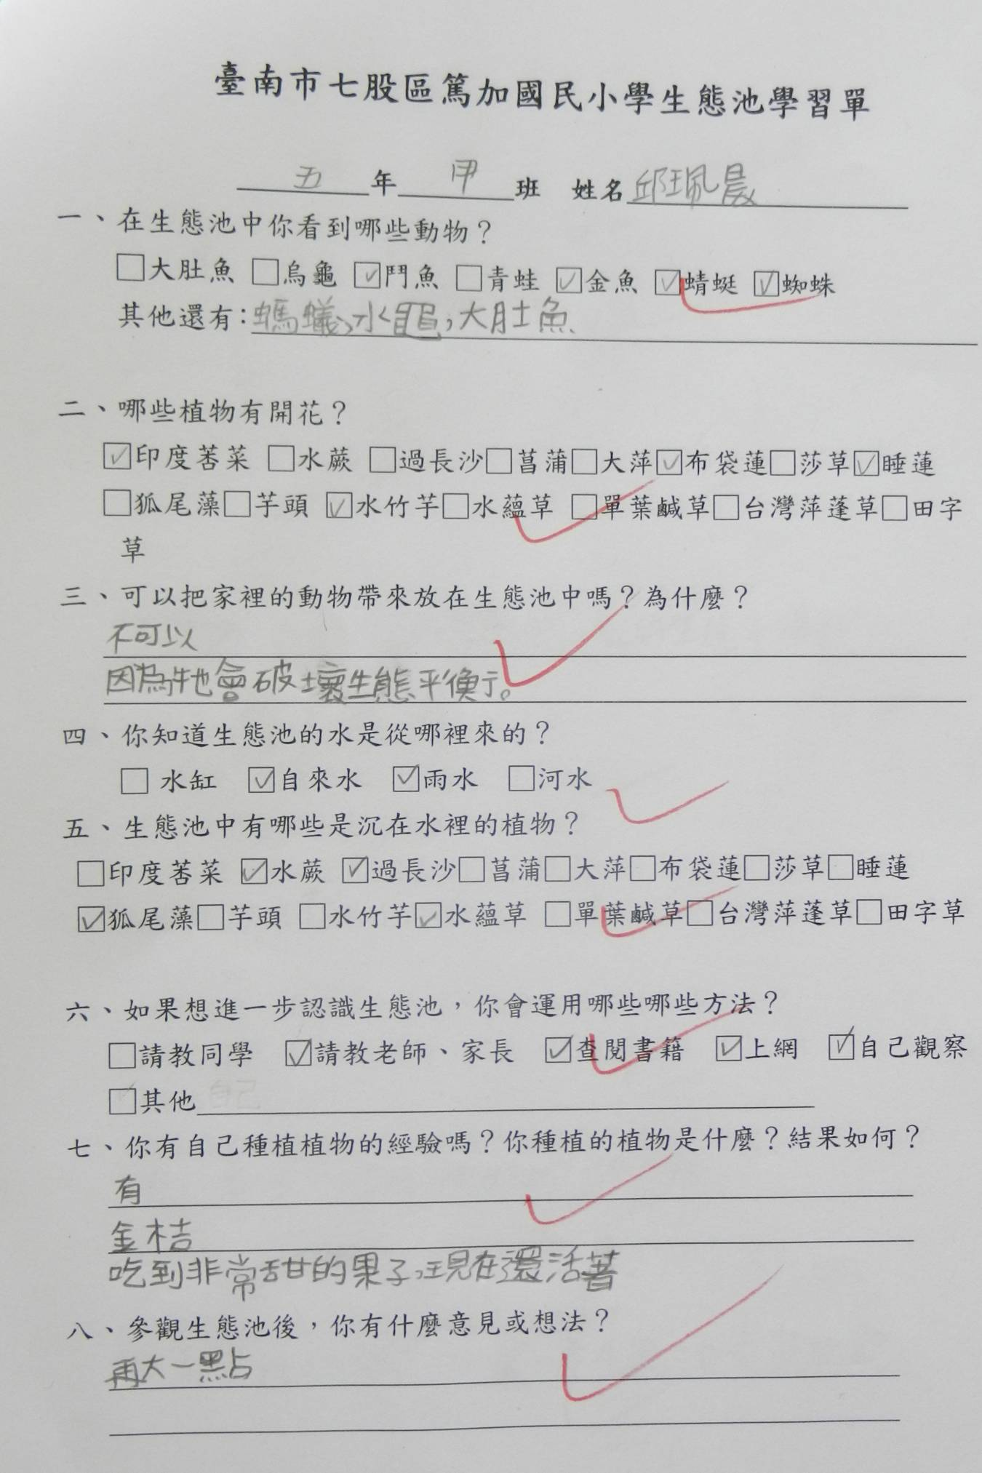
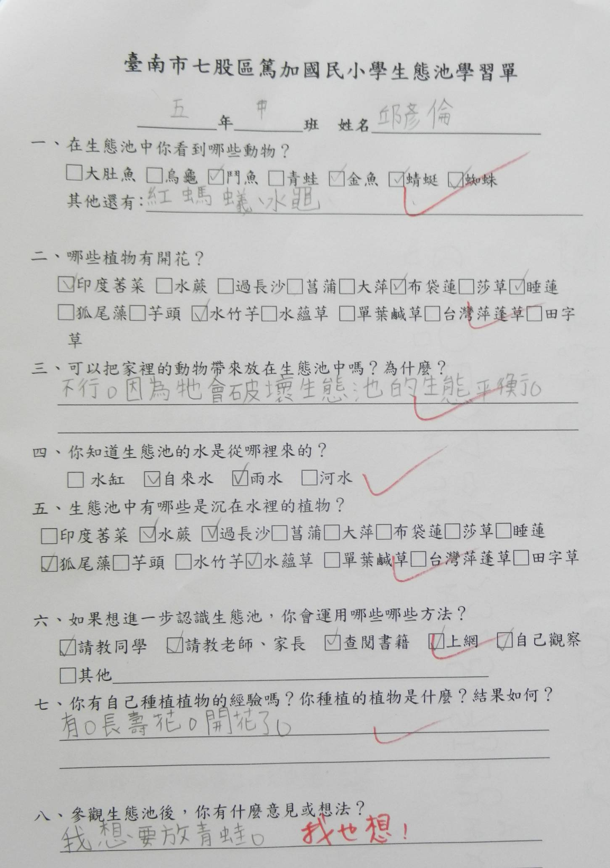
臺南市七股區篤加國民小學生態池學習單

_________年________班 姓名_________________
一、今天你認識了哪幾種植物？請在□中打「ˇ」
□印度莕菜 □水蕨 □過長沙□菖蒲□大萍□布袋蓮□莎草□睡蓮
□狐尾藻□芋頭 □水竹芋□水蘊草 □單葉鹹草□台灣萍蓬草□田字草 還有：___________________________________________
二、哪一種植物是台灣本土原生的植物？
□印度莕菜 □水蕨 □過長沙□菖蒲□大萍□布袋蓮□莎草□睡蓮
□狐尾藻□芋頭 □水竹芋□水蘊草 □單葉鹹草□台灣萍蓬草□田字草
三、今天的活動中，你印象最深刻的是哪一種植物？為什麼？
_________________________________________________________
四、今天參觀的活動中，哪些植物開花了？
□印度莕菜 □水蕨 □過長沙□菖蒲□大萍□布袋蓮□莎草□睡蓮
□狐尾藻□芋頭 □水竹芋□水蘊草 □單葉鹹草□台灣萍蓬草□田字草
五、樹葉的樣子你仔細看過了嗎？畫上一片你喜歡的葉子。(如果有落葉也可以仔細看看喔！)

臺南市七股區篤加國民小學生態池學習單

_________年________班 姓名____________________
一、在生態池中你看到哪些動物？
□大肚魚 □烏龜 □鬥魚 □青蛙 □金魚 □蜻蜓 □蜘蛛
其他還有：___________________________________________________

二、哪些植物有開花？
□印度莕菜 □水蕨 □過長沙□菖蒲□大萍□布袋蓮□莎草□睡蓮
□狐尾藻□芋頭 □水竹芋□水蘊草 □單葉鹹草□台灣萍蓬草□田字草
三、可以把家裡的動物帶來放在生態池中嗎？為什麼？
____________________________________________________________
____________________________________________________________
四、你知道生態池的水是從哪裡來的？
- 水缸 □自來水 □雨水 □河水
五、生態池中有哪些是沉在水裡的植物？
□印度莕菜 □水蕨 □過長沙□菖蒲□大萍□布袋蓮□莎草□睡蓮
□狐尾藻□芋頭 □水竹芋□水蘊草 □單葉鹹草□台灣萍蓬草□田字草

六、如果想進一步認識生態池，你會運用哪些哪些方法？
□請教同學 □請教老師、家長 □查閱書籍 □上網 □自己觀察
□其他___________________________________________
七、你有自己種植植物的經驗嗎？你種植的植物是什麼？結果如何？
________________________________________________________
________________________________________________________

八、參觀生態池後，你有什麼意見或想法？
_______________________________________________________
_______________________________________________________

大地生機-落葉回收
年 班 號 姓名：
一、請列舉出樹木的功能有哪些？

二、想想看！校園內綠意盎然，生氣蓬勃，落葉繽紛。校園中有哪些植物常有落葉繽紛的景象呢？對於這些落葉你有沒有什麼好方法，可以讓這些天然資源再重新利用呢？

三、利用落葉做圖的過程中，你認為哪些植物種類的落葉顏色較鮮豔?

環境資源有限，舉手之勞做環保

不要小看日常生活中的細微末節，因為它一樣是環保重要的一環。
你可能不知道：拒收一年的垃圾郵件，相當於每個人拯救了半捆到
一捆大樹，環保隨時留意、隨手做。

環境教育課程教案
單元名稱 | 正負2度C |  |  | 教案設計者 |  |  | 五年級老師
教材來源 | 自編 | 實施年級 | 五年級 | 教學時間 |  |  | 3節120分鐘
教學目標 | - 讓學生體會到環境變遷的過程。  - 了解現在全球暖化的過程及影響。  - 能夠討論出對環境改善的方法。
教材分析 | 「正負2度C」播放的是現今最熱門的環保議題─地球暖化，試圖讓學生觀賞此紀錄片後能夠對於地球暖化有更進一步的認知，進而能體會目前地球所遭遇到的困境，並能夠利用小組討論出具體改善環境的方法。
教學資源 | 格林繪本網-繪本俱樂部  http://www.grimmpress.com.tw/club/con_detail_normal.php?id=270  美寶百科 MEPOPEDIA  http://mepopedia.com/?page=394  千萬愛地球！Twist Water扭轉地球 環保革命  http://www.twistwater.com.tw/  歡迎光臨武漢資源回收站  http://host2.whps.tyc.edu.tw/~recycle/index.htm
教 學 流 程
教學活動 |  |  |  |  | 時間 | 評量方式
~~~~~子活動一：8頭北極熊~~~~~~~~~~~~~~  【事前準備】  一、準備上課所需學習單  二、事先將「8頭北極熊」繪本圖片掃瞄前4張。  三、準備正負2度C影片（第一段、第二段、第三段、第四段）  三、準備單槍投影機、電子白板、電腦  【引起動機】  - 利用「8頭北極熊」繪本引導學生思考：  一、大冰層因氣溫上升，不斷分裂，也危及原本快樂生活的八頭北極熊之生存空間，而北極熊最後是否會消失呢？  二、生態的改變，危及動物的生存權，最終是否也將波及到人類？  【發展活動】  - 小組討論：  一、小組討論有哪些原因造成生態的改變？  二、小組發表  三、老師給予回饋。  - 觀賞影片(31分鐘)：±2℃－台灣必須面對的真相  一、觀賞正負2度C影片（第一段：全球的氣候變遷）。  二、觀賞正負2度C影片（第二段：台灣，我們的氣候變遷）。  三、觀賞正負2度C影片（第三段：地球生氣了）。  四、觀賞正負2度C影片（第四段：「±2℃」的意義）。  【綜合活動】  老師總結及引導歸納影片內容  ~~~~~子活動二： 正負2度C~~~~~~~~~~~~~~  【事前準備】  一、準備上課所需學習單  二、準備正負2度C影片（第五段、第六段、第七段、第八段）。  三、準備單槍投影機、電子白板。  【引起動機】  提問上節課影片回顧，引導至第五段影片的觀看。  （學生發表）  【發展活動】  - 觀賞影片(34分鐘) ±2℃－台灣必須面對的真相  一、觀賞正負2度C影片（第五段：我們的家，台灣）。  二、觀賞正負2度C影片（第六段：給我們的下一代，反省與建議）。  三、觀賞正負2度C影片（第七段：世界上即將消失的地方）  四、觀賞正負2度C影片（第八段：我們該做什麼？）。  【綜合活動】  - 習寫個人學習單（正負2度C）。  ~~~~~子活動三.差2度有關係！~~~~~~~~~~~~  【事前準備】  一、準備水、電費繳費單  二、準備單槍投影機、電子白板。  【引起動機】  - 展示家中的水、電費繳費單，觀看學生家中的使用情形。  【發展活動】  一、利用網站減碳計算機，瞭解水、電費差2度的影響  http://ecolife.epa.gov.tw/Cooler/Calculator.aspx  二、教導學生透過水電繳費單據，了解家中水電使用情形及對地球的影響。  【綜合活動】  - 引導學生擬定自己可行的節能方案。 |  |  |  |  | 4分鐘  5分鐘  31分鐘  2分鐘  34分鐘  4分鐘  5分鐘  30分鐘  5分鐘 | 學生能口頭發表並聆聽他人意見  能專心聆聽觀賞並發表自我意見  能發表自我意見並能正確說出  學習單  能正確說出自我意見  能專心聆聽觀賞並發表自我意見  能正確說出自我意見

學習單
一、當災難來臨：

1.影片中出現的災難有哪些？【 請打✓ 】
□ 地震 □ 龍捲風 □ 火災 □ 冰雹 □ 水災 □ 土石流
□ 颱風 □ 颶風 □ 海嘯 □ 山洪爆發 □ 其他

2.造成這些影片中災難的原因有：
□ 大自然反撲 □ 冰山消失 □ 溫室效應 □ 氣候變遷 □ 其他

3.我覺得台灣也有上述災難的威脅是：

二、我深深的思考：
1.為何造成全球暖化？他會帶給我們什麼影響？

2.請寫下影片中你印象中最深的片段，並寫出原因。

三、明天過後？

1.人類與大自然永遠掙扎著彼此對立，如何取得平衡呢？

2.看完影片，我和家人可以有哪些具體行動來愛護地球呢？
(1)
(2)
(3)
(4)
(5)
我是： ＊ 與家長分享：

正負2。C學習單
一、選擇題： 座號： 姓名：
（ ） 1.從影片中可以看到現在全世界的氣候都劇烈地變化與發生，這跟工業革命開始，世界的氣溫明顯的逐漸升高有關。請問：工業革命的發源國為何？（A）美國（B）德國（C）法國（D）英國
（ ） 2.工業革命之後，人們大量製造溫室氣體，尤其是哪一種氣體對全球暖化最為嚴重？（A）一氧化碳（B）二氧化碳（C）三氧化碳（D）四氧化碳
（ ） 3. 台灣必須面對的三大真相，第一是台灣人口密度世界第二，許多貧窮的人口被迫居住本來不適合人居住，而且很危險的地方。請問：世界密度最高的是那一國？（A）加拿大（B）日本（C）孟加拉（D）
（ ）4.地球增溫1度，台灣雨量將上升幾倍？（A）1倍（B）10倍（C）100倍（D）1000倍
（ ）5.影片裡提及，若是全球暖化，造成海平面上升6公尺，台灣將失去多少的土地？（A）1%（B）11%（C）51%（D）100%
（ ） 6.全球海平面若上升6公尺，台灣第一線面對衝擊的將會是嘉義東石、屏東林邊、屏東東港、蘭陽平原，還有台灣最大的石化工業區──麥寮。請問麥寮工業區在台灣那個縣市？（A）新北市（B）南投縣（C）雲林縣（D）台東縣
（ ） 7.氣候變遷會造成水旱災頻傳，而台灣水庫無法承受極端雨量，會有潰堤的可能。影片以那個水庫為例，若水庫潰提，2、3億噸的水沖下來，大台北地區各大城鎮無一能夠倖免？（A）石門水庫（B）翡翠水庫（C）日月潭水庫（D）曾文水庫

二、問答題：
影片最後說到：每天做一件看似微不足道的小事，就能夠阻止海平面的上升。想一想，請具體寫出三點你可以做到的行動來愛護地球？

台南市七股區篤加國小五年甲班實施「環境教育—正負2度C」相片
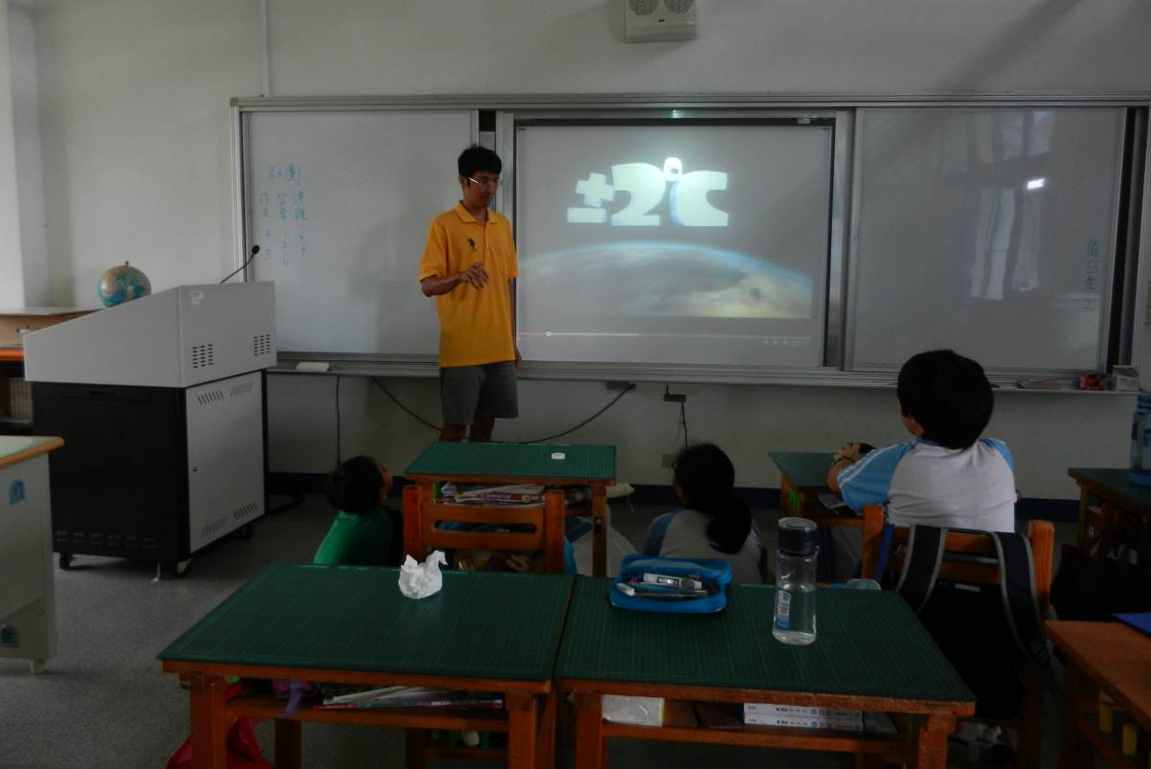
觀賞「正負2度C」影片前老師先講解環境變遷對人類之衝擊。

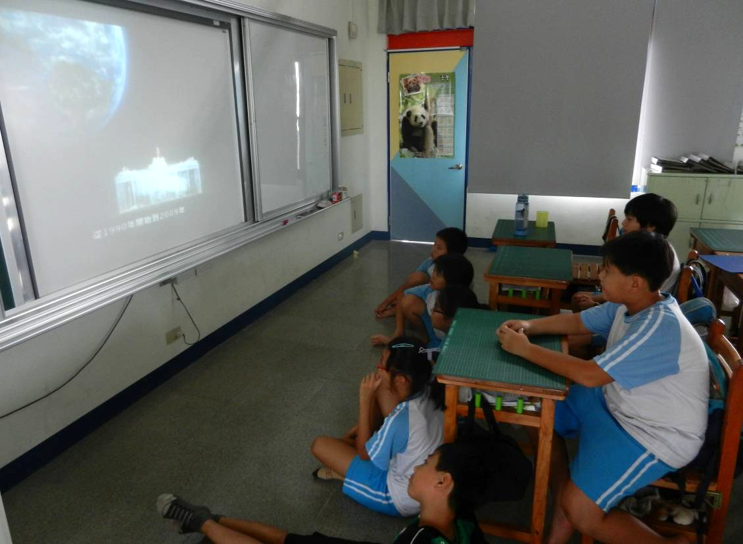
學生觀賞「正負2度C」影片。

台南市七股區篤加國小五年甲班實施「環境教育—正負2度C」相片
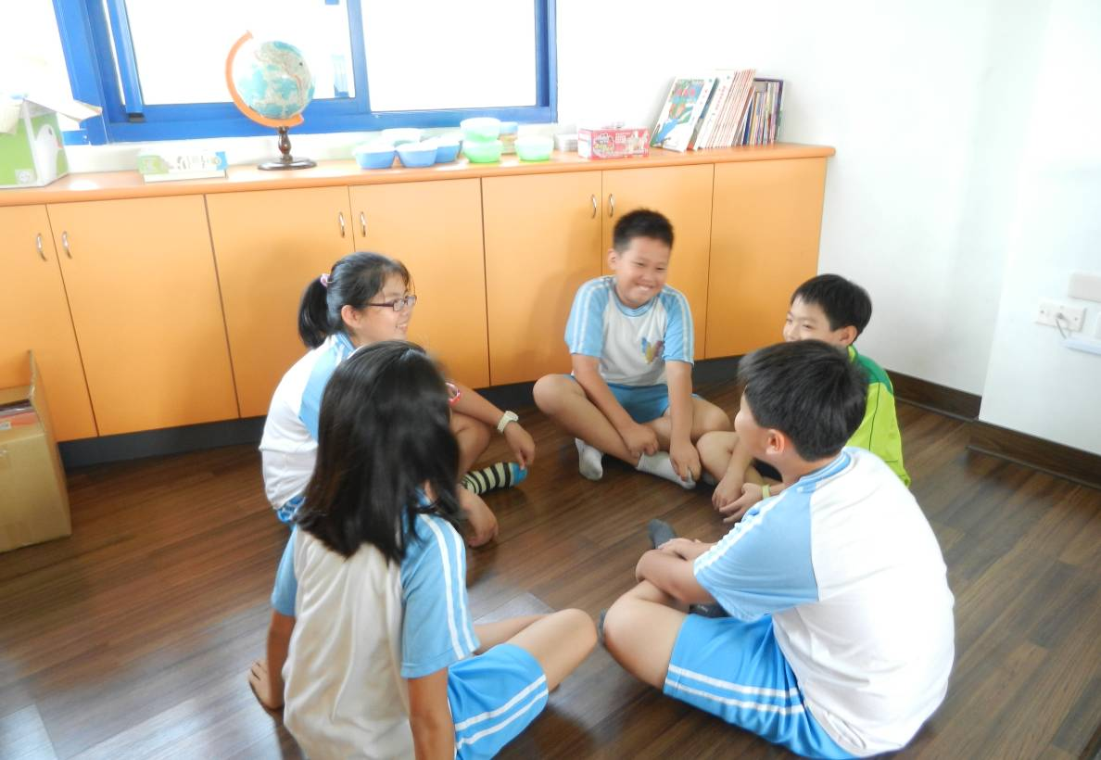
學生發表觀賞「正負2度C」影片後之心得與感想，並討論環境及氣候變遷之影響。

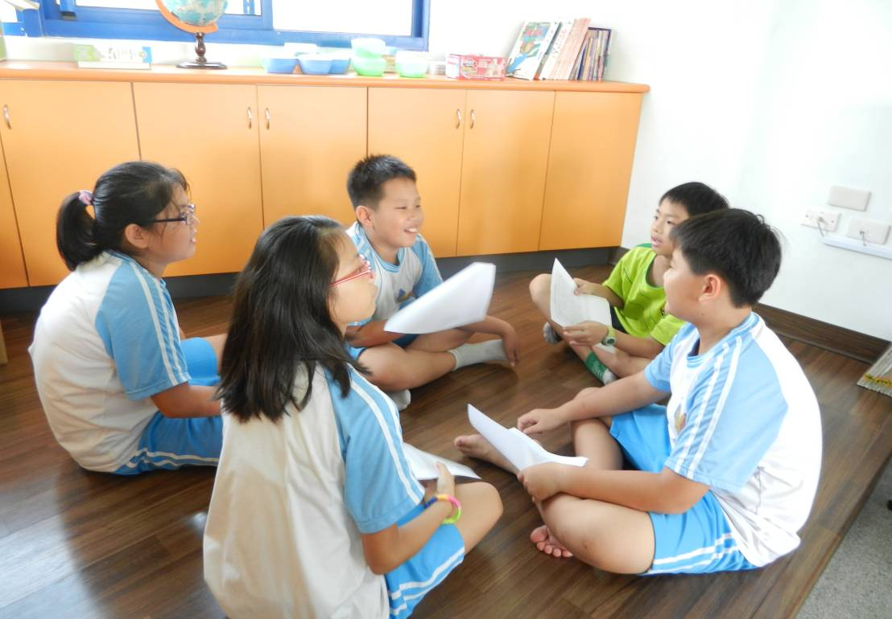
學生討論學習單之內容，並發表如何具體做好環境保護。

